采用TPS54331设计电源，工作时出现输出波形异常。

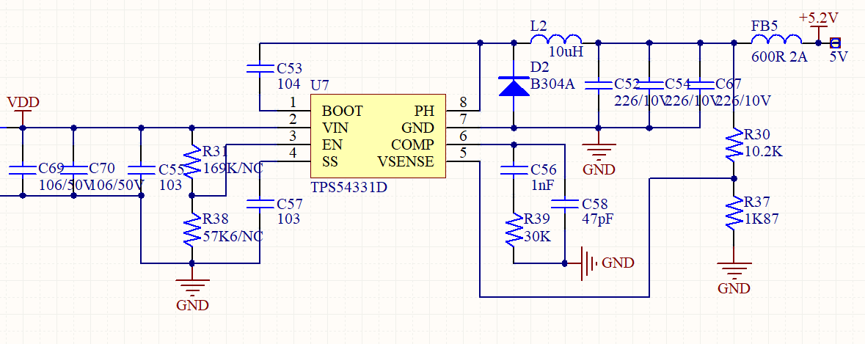
以上为原理图。

通电工作时会出现如下的异常波形。
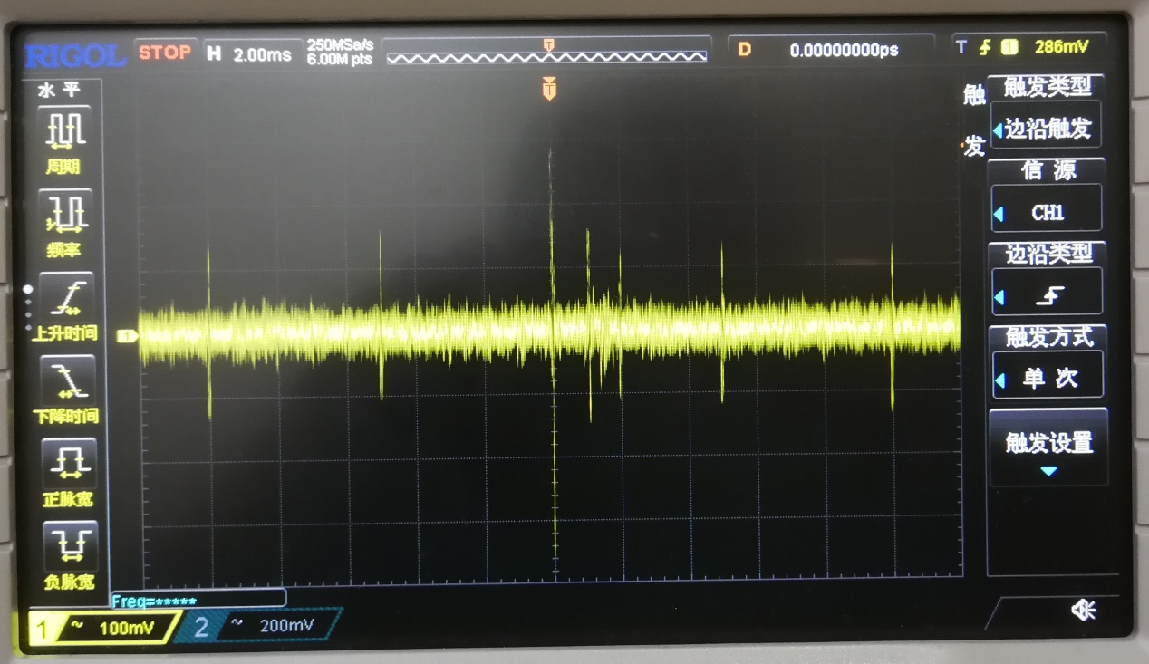
每隔5ms有一个尖脉冲，其中隔一段时间有一个脉冲幅度要远高于其它脉冲，

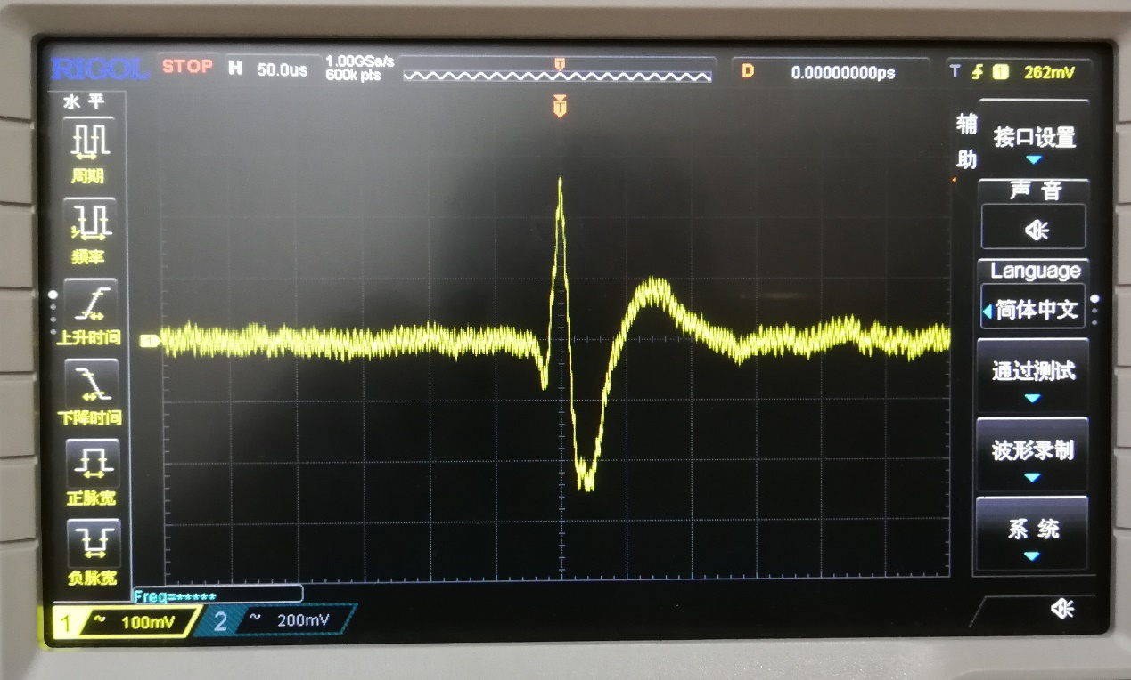
这是单个脉冲的大图，

请电源工程师帮我分析产生的原因，可有解决方法，非常感谢！

